メディアご担当者 2019年5月10日
報道ご担当者各位
光で消臭・除菌する高機能空気消臭除菌装置
「ＢｌｕｅＤｅｏ（ブルーデオ）」がもらえる
愛犬ポータル『ワンダホー』でペットフォトコンテストを開催！

キャンピングカー株式会社（東京都千代田区、代表取締役社長：頼定 誠）は、 株式会社フジコー（福岡県北九州市、代表取締役社長：萩尾 寿昭）と提携し、フォトコンテスト・迷子犬など様々なコンテンツを展開している、愛犬ポータルサイト『ワンダホー』にてFUJICO（フジコー）コラボフォトコンテストを2019年5月10日に開始したことをお知らせ致します。

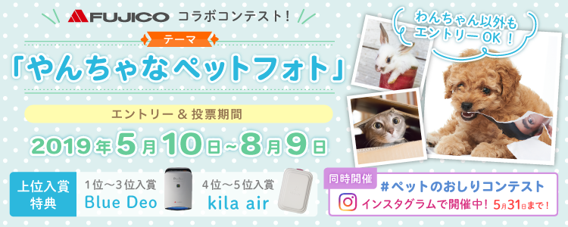

■高機能空気消臭除菌装置『BlueDeo（ブルーデオ）』がもらえる！コラボフォトコンテストを開催！
2019年5月10日より「やんちゃなペットフォト」をテーマにFUJICO（フジコー）コラボフォトコンテストを開催致します。今回のコラボフォトコンテストでは、愛犬写真以外にも猫やうさぎなどの小動物の写真のエントリーも受け付けます。
また、1位～3位に入賞した方には、コンパクトで高機能な空気消臭除菌装置『BlueDeo（ブルーデオ）』がプレゼントされます。さらに、4位・5位入賞の方には、靴箱やクローゼット用の小型消臭除菌器『kila air（キラエアー）』がもらえる特別企画のフォトコンテストです。

＜BlueDeoとは＞
ＢｌｕｅＤｅｏ（ブルーデオ）は光で消臭・除菌
『BlueDeo（ブルーデオ）』は、MaSSC CLEAN MC-VⅡの除菌力はそのままに、消臭能力、PM2.5集塵力、静音性等を更に高めた空気消臭除菌装置です。非常にコンパクトでスタイリッシュなので、寝室、書斎、子供部屋など様々な場所にフィットします。
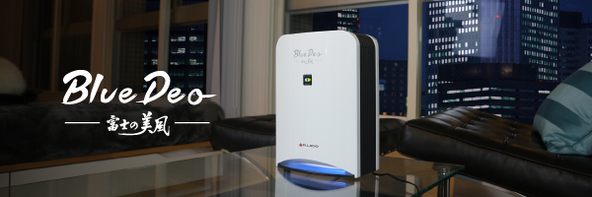

○コンパクトサイズ
集塵第一でないからファンもフィルターもスモールサイズ。机の上やチェストの上など色々なところに置け、移動も楽々です。
○安全・安心方式
オゾン、イオン、次亜塩素酸などの放出は一切ありません。内部に空気を取り込んで、菌やウイルスを光触媒で分解する方式なので、赤ちゃんやペット、アレルギーの方にも安心してお使い頂けます。
○光触媒フィルター交換不要 ※
フィルターに付着した有機物を分解除去する方式ですので、光触媒フィルターの買い替え・交換は不要です。
※プレフィルター（準HEPAフィルター）は、環境や使用状況により、お掃除や交換が必要です。
交換時期目安：約1年。交換用プレフィルター：1,250円（税別）
○通常販売価格 28,944円 (税込)
▼ＢｌｕｅＤｅｏ（ブルーデオ）についてはこちら▼
http://www.massc.jp/products/blue-deo

＜kila air（キラエアー）とは＞
『kila air（キラエアー）』は、かんたん消臭・らくらく除菌の小型消臭除菌器です。靴箱・クローゼット・冷蔵庫など臭いが気になる箇所にご利用いただけます。
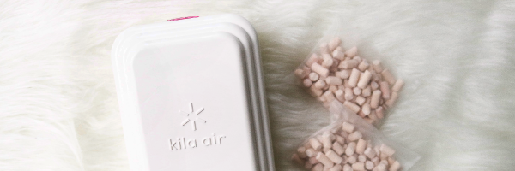

○狭い場所専用！
コンパクトなので、気になっていた狭い場所でも設置可能です。
○空気循環のないところOK！
ファン付きなので空気の流れのない靴箱やロッカーなどで効果的です。
○とってもエコ！
単三電池2本で60日間連続稼働。しかも、光触媒ペレットは1日天日干しすれば消臭力と除菌力が復活します。
○通常販売価格 3,218円 (税込)
▼kila air（キラエアー）についてはこちら▼
http://www.massc.jp/products/kira-air

＜ワンダフォトdogコンテストとは＞
テーマに沿った、愛犬の写真を投稿して、ユーザーは写真に対しての評価を行えます。肉球数で競い合い、上位に入賞した方には豪華特典をプレゼントなど、愛犬と飼い主が楽しめるフォトコンテストです。
※今回の特別企画のフォトコンテストは、猫やうさぎのエントリーも可能です。
▼フォトコンテスト参加はこちらから▼
https://pettokei.com/contest

＜現在開催中のフォトコンテスト＞
◇特別企画フォトコンテスト「寝ている愛犬フォト」
エントリ―＆投票期限：2019年6月27日
https://pettokei.com/contest/18/arrival

◇「愛犬とお散歩」
エントリ―＆投票期限：2019年6月7日
https://pettokei.com/contest/17/arrival

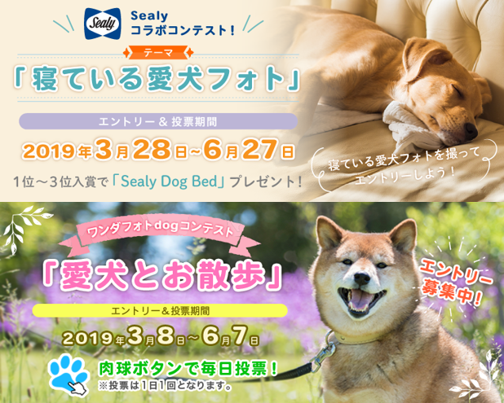

■ワンダホーとは
「ワンダホー」は、家族のような存在の愛犬をみんなに自慢できるリアルタイムのフォトコンテスト機能、災害時などに役立つ大切な愛犬を探せる迷子犬機能など、様々なコンテンツを配信しているポータルサイトです。「ワンダホー」は、ワンちゃんを飼っている人も飼っていない人も、これから飼う人にも、すべての愛犬家に役立つコンテンツを目指します。

【ワンダホー ダウンロードURL】
＜iOS 無料アプリ＞App Storeカテゴリー：ライフスタイル
URL：http://apple.co/2sx8y8S
＜Android 無料アプリ＞Google Play カテゴリー：ライフスタイル
URL：https://play.google.com/store/apps/details?id=net.fineseed.wandaho&hl=ja
＜サイトURL＞https://pettokei.com/
※PC・スマートフォン版共通のURLです。

■ワンダホー運営会社
名 称： キャンピングカー株式会社
所在地：〒101-0051 東京都千代田区神田神保町1-24 ハクバビル3F
代 表： 代表取締役社長 頼定 誠
ＵＲＬ：https://camping-car.co.jp/

本リリースに関するお問い合わせはこちらまで
キャンピングカー株式会社
前田 contact@camping-car.co.jp
TEL：03-5577-6245 Fax：03-5577-6246
http://www.fineseed.net/

